# 党建项目需求设计说明书

# 党建项目组

**项目经理:**  **宋永昌**

**项目成员:**  **燕文昊**

**于文浩**

**刘兆品**

### 2020.9.22

目录

党建项目需求设计说明书 1

党建项目组 1

2020.9.22 1

一、项目概况 4

1.1项目解释 4

1.2编写目的 4

1.3项目建设目标 4

二、目标系统描述 5

2.1组织结构与职责 5

5

2.2角色定义 6

2.3系统模块 6

2.3.1考试模块 6

2.3.2查询成绩模块 7

三、目标系统需求分析 7

3.1功能需求分析 7

3.2系统用例图 7

四、附录 8

## 一、项目概况

## 1.1项目解释

党建是指党的建设。党的建设包括：思想建设、组织建设、作风建设、制度建设、反腐倡廉建设、纯洁性建设等。本项目为打造在线考试为主框架搭建而成。重点打造党员心中的实用性网站，全心全意为党员及群众服务，为其带来便捷，让党员及群众可以通过本网站找到自己想要的，想用的、真正实现一网多用功能。

## 1.2编写目的

此需求说明书对党建在线考试系统做了全面细致的用户需求分析，明确所要开发的系统应具有的功能、性能与界面，使系统分析人员及软件开发人员能清楚地了解用户的需求，并在此基础上进一步提出概要设计说明书和完成后续设计与开发工作。

编写该用户需求说明的目的如下：

①为了描述客户对党建在线考试系统的一系列详细的要求及条件。

②为了指引党建在线系统项目开发组对该项目进行具体的设计和开发。

③为了指引项目开发组今后对该项目的具体的测试及日常维护工作。

## 1.3项目建设目标

党建在线考试系统(Party building Exam System)的建设目标是通过使用网络技术，来实现考试去纸化、试卷自动组、成绩自动判、信息自动记录及自动统计的功能；进而达到降低出试卷时间和人力成本，免除试卷的印刷成本、分发试卷的时间成本、批改试卷的时间和人力成本以及信息统计的时间和人力成本的目的。通过网络实现对考生信息的录入、发布、查询统计、灵活输出等功能，实现党建考试信息日常的科学化和管理工作的自动化，优化工作方式，减轻劳动强度，提高效率，以及对党员考试成绩的分析、决策提供科学的支持和保证。该系统可以满足党员的考试需求，具有功能完善、界面友好、操作简单等优点，是各级党组织机构推进党建考试工作的信息化、规范化，提高工作效率的理想助手。通过网络实现对考生信息的录入、发布、查询统计、灵活输出等功能，实现党建考试信息日常的科学化和管理工作的自动化，优化工作方式，减轻劳动强度，提高效率，以及对党员考试成绩的分析、决策提供科学的支持和保证。该系统可以满足党员的考试需求，具有功能完善、界面友好、操作简单等优点，是各级党组织机构推进党建考试工作的信息化、规范化，提高工作效率的理想助手。

# 二、目标系统描述

## 2.1组织结构与职责

本系统主要有两大角色：系统管理员、考生。系统管理员负责维护考生的信息和题库。考生可以对党建考试的成绩进行查询。如图2.1.1

## 

图2.1.1

## 2.2角色定义

|  |  |  |
| --- | --- | --- |
| 编号 | 角色 | 职 责 |
| 01 | 管理员 | 维护考生信息  维护考生题库 |
| 02 | 考生 | 进行党建考试并查询成绩 |

## 

## 2.3系统模块

系统实现概览如图2.3.1所示

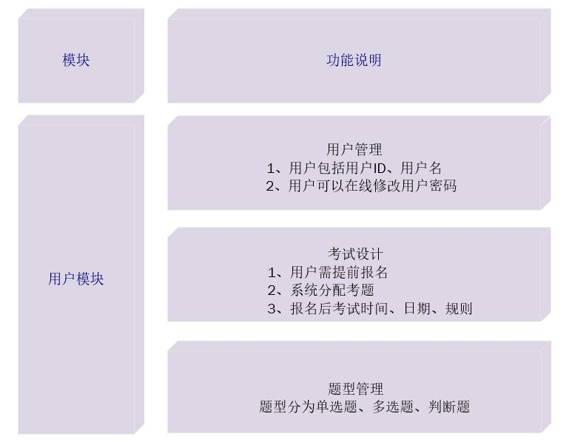

图2.3.1

### 2.3.1考试模块

该模块用于为考生提供各院校往年录取的专业信息。考虑如下查询方式：按专业查询：专业名称（如软件工程）、学科评估（如A+、B）、是否一流专业、选科限制、（理科）近三年的分数线、录取位次、平均分。（其他：就业情况？排名、本/专科、民办/校企合作/中外合作）。按院校查询：院校名称、985、211、双一流、所在省、城市（区）。然后提供将专业数据添加到“专业收藏”的功能和添加到“我的志愿”功能。样例如图2.3.1

### 2.3.2查询成绩模块

该模块提供各供较详细的大学信息供考生查询和参考。如图2.3.2

图2.3.2

# 三、目标系统需求分析

## 3.1功能需求分析

本系统涉及的角色包括：管理员、用户。其中管理员负责维护该系统的用户信息和题库的更新。用户可以根据自己的账号和姓名查询自己的成绩。

考生登录本系统后可以有两个业务流程，一是查看本人的信息是否正确，二是查看管理者发布的试题和查看之前已考的试题的成绩，如果有试题，考生可以开始在线考试，答题完成后可以交卷，交卷完成后可以查看考试的成绩。

管理者登录本系统后可以有三个业务流程，一是考生信息录入，根据新加入学的学生信息录入本系统，如果录入错误还可以修改删除，二是试题发布，管理者可以根据需要是否下载试题的模板，根据模板的格式录入考题的相关信息，然后添加试题的描述信息和试题的考试时间，最后发布本试题到系统中，三是成绩统计，待试题发布成功和考生登录系统完成考试后，管理者可以在成绩统计中查看以发布的试题的成绩统计

## 3.2系统用例图

根据上述用户与管理员之间的关系，绘制相关用例图。系统用例图如图2.2.1所示。

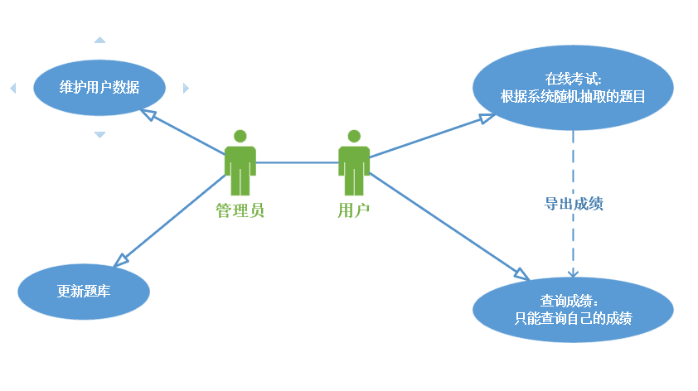

图2.2.1

# 四、附录

基于B/S 架构 的在线 考试系统的 设计与实现：http://www.baidu.com/link?url=111lXzZuG233wXHQnqSFr0hlgSr5y4AhQm_GZPdMykkTjaXGcxtoVRFf7A4D49TtGi4VO_aB8v--jLWQ68hWbK&wd=&eqid=f1aa5cdb000a9f9f000000035f689ddd

在线考试系统功能模块介绍：<https://wenku.baidu.com/view/8deabcaffc0a79563c1ec5da50e2524de518d06c.html?fr=search-1_income5>

党校在线考试系统：

<http://202.197.61.23/exam/login.aspx?logintp=1>